**TUGAS DASAR-DASAR PEMOGRAMMAN  
PERTEMUAN 01**

Nama : Abdullah Qa’id Mu’aadz  
NIM : 0110223082  
Rombel : TI03

***Tugas 1 -*** *Buat flowchart dari algoritma dari berangkat kuliah*

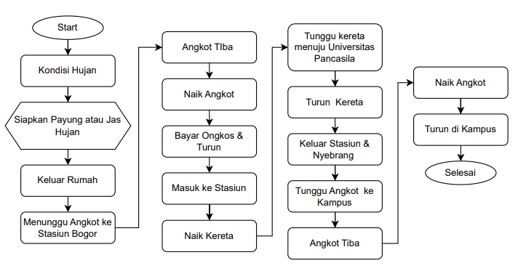

***Tugas 2 -*** *Buat pseudocode dari perhitungan luas persegi dan segitiga*

* Algoritma luas persegi :  
  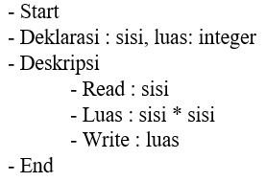
* Algoritma luas segitiga :  
  